XXX公司
内部培训师管理实施细则

目的
规范内部培训师的管理工作，促进内部专业知识和技能的资源共享，有效传承专业技术和公司文化。

适用范围
公司及其所属各单位、部门。

编制依据

《人力资源管理手册》（2014），上级公司

《内部培训师管理实施细则》（2014），上级公司

《培训与开发管理办法》（2014），公司

职责分工

人力资源部
- 负责公司内部培训师的组织选拔、管理和考核工作；
- 负责指导各单位、部门内部培训师开展工作；
- 负责内部培训师讲课费发放审核工作；
- 负责内部培训相关资料的备案工作。

各单位、部门
配合做好内部培训师和选拔工作。

选聘原则
- 德才兼备的原则；
- 公开、公平、公正的原则；
- 能上能下的原则。

选拔标准

深刻理解和认同上级公司和公司的经营理念和企业文化，有高度的

责任感和使命感。

有良好的职业道德和职业修养、热爱培训工作，具有较强的与他人分享工

作经验、专业知识的愿望。

熟练掌握相关领域的专业知识、技能、有较强的实践经验，并有相关的职

业技能或者技术职称。

具有良好的融入团队的能力，较强的亲和力和感染力、良好的文字和语言

表达能力、沟通能力，思维敏捷。

熟练操作办公软件，可制作课件。

其他条件。

选拔程序

上报个人资料：自荐或所在单位、部门推荐的员工准备一份详细的资料交

人力资源部进行初步审核，个人所在单位、部门负责人对申请人的知识能力和讲课能力提出评价意见。

教案编写：就某一课题进行教案编写，将讲义交人力资源部进行审核。人

力资源部组织相关专家评审、确认。

试讲：人力资源部统一安排，组织试讲。

考核：人力资源部根据候选人相关情况进行统一考核，考核内容包括语言

表达能力、学员满意度、授课技巧等方面。

试用：人力资源部对备选人员的专业、工作经历、绩效评分、学员满意度、

授课技巧等进行整体评估，将综合评议结果报公司领导核定。

专业培训：试用人员由人力资源部根据实际情况安排相关专业类培训。

内训师职权

内训师的职责
- 配合公司人力资源部开展培训工作；
- 根据人力资源部的培训安排，讲授培训课程；
- 明确培训目标，有针对性地制定和开展阶段培训计划；
- 负责向公司员工传授本工种、岗位的技术或技能、技巧以及安全知识，
采取有效措施提高员工处理业务、解决疑难问题的能力；
- 开发培训课题，撰写讲义，参与上级公司和公司培训教材的编写。

内训师的权利
- 参加公司组织的内部讲师培训；
- 检查培训准备情况，对学员表现评估和指导，批评并上报表现不佳的学
员；
- 对教学目标和要求有权提出合理化建议。

聘用与解除

聘用
- 各单位、部门负责人及以上人员无需考核，自动成为公司内部培训师；
- 其他符合内部培训师任职条件者经公开竞聘考核合格后由公司人力资
源部统一聘用，颁发证书；
- 颁发的聘用证书有限期为三年，三年后根据考核情况决定是否续聘。

解聘（有下列情况之一的内部培训师被取消其资格）
- 触犯国家法律的；
- 严重违反公司规章制度，不服从公司管理，劝说无效的；
- 经考核被认为不能胜任工作的；
- 其他不适应从事培训的事宜。

管理与考核

人力资源部对内部培训师进行统一管理，将不定期组织内部培训师进

行交流研讨，针对普遍存在的问题组织相关培训活动。

负责主持或参加核心课程编制人员，未经公司许可不得私自对外授课。

内部培训师授课前应填写培训申请，连同培训方案经人力资源部批准后实

施；课程结束后，应将课程培训情况反馈给人力资源部备案。培训过程中，人力资源部应跟踪课程学习的情况，根据实际情况进行必要的培训评估。

公司对内部培训师每三年考核一次。考核指标主要为课程准备、语言表达

能力、授课技巧、专业水平、课程研发及条理性等，根据实际情况可调整考核指标。

为提高内部培训师授课的积极性，考核为优秀的培训师可享受同等条件下

评优、加薪及晋升的优先权。

费用

公司内部培训师授课费标准

公司领导班子成员500元/小时；公司部门负责人及相应级别人员300元

/小时；内部培训师150元/小时。

非内训师授课标准为100元/小时。

总公司系统内讲师授课费标准和上级公司内部培训师授课费标准参照《中

海石油上级股份公司内部培训师管理实施细则》执行。

培训费用发放程序：人力资源部按季度编制培训讲课费用发放表（公司人

力资源部组织的通用课程培训在课程结束后编制培训讲课费用发放表），经公司人力资源部分管领导批准后发放。

附则

本细则由公司人力资源部负责解释。

本细则自发布之日起执行。

【正文结束】

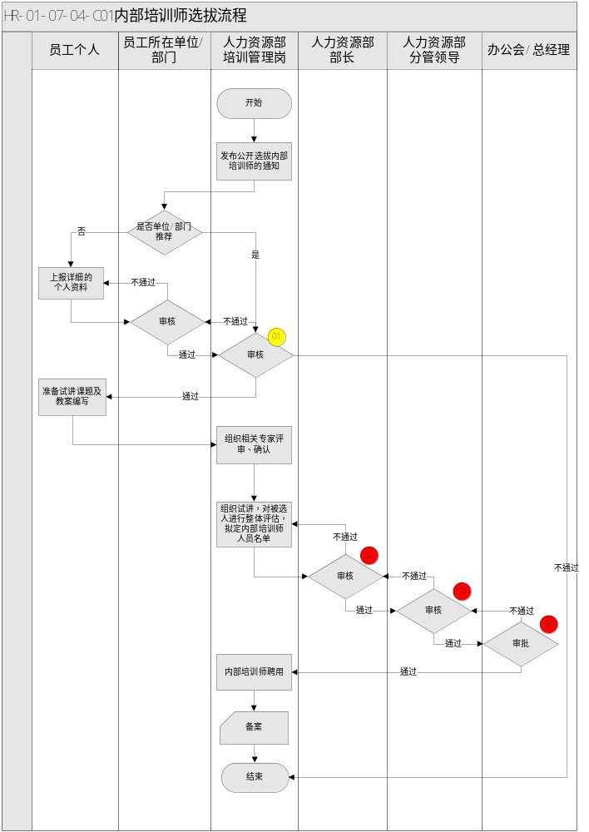

业务流程控制点描述
业务流程编号 | 业务流程名称 | 控制点编号 | 控制点描述 | 责任岗位 | 相关制度或程序（文号及名称） | 是否关键控制点
HR-01-07-04-C01 | 内部培训师选拔流程 | HR-01-07-04-C01-01 | 对内部培训训推荐人员及参选人员进行审核。 | 人力资源部培训管理岗 | 《培训与开发管理办法》、《内部培训师管理实施细则》 | 否
HR-01-07-04-C01 | 内部培训师选拔流程 | HR-01-07-04-C01-02 | 根据试讲，对被选人进行整体评估结果，对拟定内部培训师人员名单进行内核。 | 人力资源部部长 | 《培训与开发管理办法》、《内部培训师管理实施细则》 | 是
HR-01-07-04-C01 | 内部培训师选拔流程 | HR-01-07-04-C01-03 | 人力资源部分管领导进行审核。 | 人力资源部分管领导 | 《培训与开发管理办法》、《内部培训师管理实施细则》 | 是
HR-01-07-04-C01 | 内部培训师选拔流程 | HR-01-07-04-C01-04 | 总经理对内部培训师人员名单进行审批。 | 总经理 | 《培训与开发管理办法》、《内部培训师管理实施细则》 | 是

